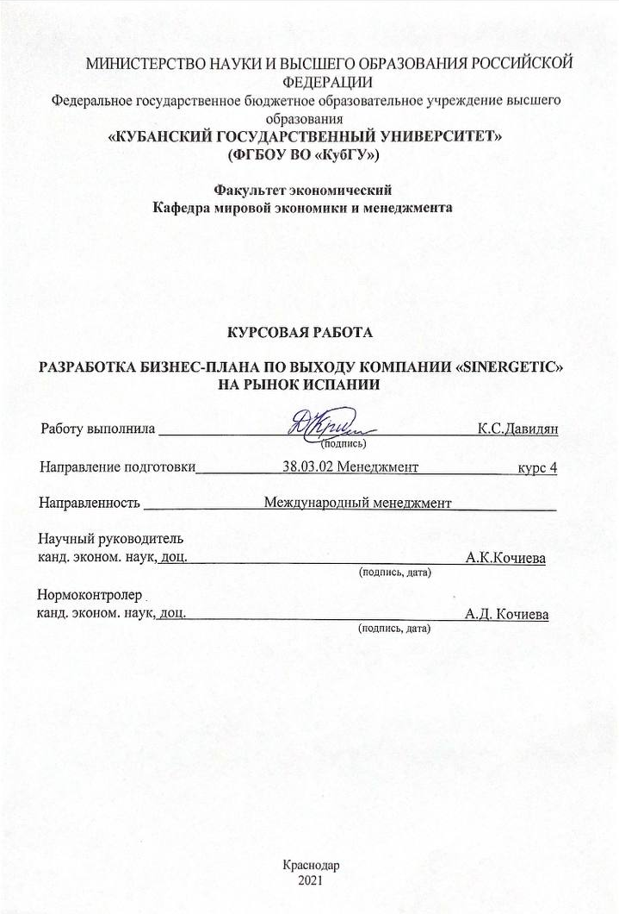
СОДЕРЖАНИЕ

ВВЕДЕНИЕ 3
1 Теоретические аспекты бизнес-планирования 5
1.1 Понятие, цели и задачи бизнес-планирования 5
1.2 Международные стандарты бизнес-планирования 9
2 Описание предприятия и анализ отрасли 15
2.1 Анализ рынка бытовой химии 15
2.2 Резюме проекта 17
2.3 Описание предприятия и основных видов продукции 17
3 Выход компании SINERGETIC на международный рынок 20
3.1 Маркетинговый план 20
3.2 Производственный план 22
3.3 Организационный план. 23
3.4 Финансовый план 25
3.5 Анализ рисков 30
СПИОК ИСПОЛЬЗОВАННЫХ ИСТОЧНИКОВ 34
ПРИЛОЖЕНИЕ А 36
36

ВВЕДЕНИЕ

В условиях современного рынка предпринимателям необходимо постоянно анализировать и прогнозировать их дальнейшие действия. Здесь большую помощь может оказать процесс планирования, на основе которого предприниматель сможет минимизировать возможные риски, рассмотреть различные форс-мажорные ситуации и т.д. Особенно этот процесс важен, когда компания стремится выходить на международный рынок и осваивать свою деятельность там, ведь на рынке такого масштаба нужно очень гибко управлять производством.
Актуальность данной работы заключается в том, что в настоящее время не все предприниматели рассматривают бизнес-план как инструмент развития и интернационализации бизнеса и не уделяют ему должного внимания
Целью данной курсовой работы является составление бизнес-плана по выходу компании, производящей бытовую химию, Sinergetic на рынок Испании.
Для достижения данной цели были поставлены следующие задачи:
- раскрыть понятие, цели и задачи бизнес-планирования;
- рассмотреть международные стандарты бизнес-планирования;
- проанализировать отрасль бытовой химии;
- подготовить резюме проекта;
- описать предприятие и основные виды производимой продукции;
- разработать маркетинговый, производственный, организационный и финансовый планы;
- проанализировать возможные риски.
Объектом исследования в данной курсовой работе является бизнес-план по выходу Sinergetic на рынок Испании.
Предметом исследования экономические отношения, возникающие в процессе выхода компании на международный рынок на примере российской компании Sinergetic.
Теоретической базой в данной работе являются теоретические подходы в области бизнес-планирования, рассматривающие сущность бизнес-плана, как процесса планирования.
Методологической основой для курсовой работы послужили такие теоретические методы, как изучение экономической литературы и анализ рынка, а также практические методы, такие как расчеты.
Структура данной курсовой работы состоит из следующих разделов: введение, три главы (теоретическая, методическая и практическая), заключение, список использованных источников, приложения. В данной работе присутствуют таблицы (10) и рисунки (4).

1 Теоретические аспекты бизнес-планирования

1.1 Понятие, цели и задачи бизнес-планирования

Сегодня многие компании стремятся выводить свой продукт на международный рынок, вне зависимости от того, какую деятельность они планируют вести за рубежом. Безусловно, выход на рынок, даже на отечественный, должно начинаться, минимум, с плана. В условиях рынка невозможно добиться успеха в своем деле, если не планировать эффективность своего бизнеса, не анализировать информацию о своем положении на арене, о состоянии своих конкурентов и т.д. Как показывает практика, отсутствие бизнес-плана говорит о недочетах в системе управления фирмой и оказывает негативное влияние на возможности привлечения финансовых ресурсов. Для более ясного понимания терминов «бизнес-планирование» и «бизнес-план», обратимся к литературе.
Итак, согласно учебнику Е. В. Купцовой «Бизнес-планирование» под редакцией А. А. Степанова, бизнес-планирование – это инструмент разработки и реализации проектно-инвестиционных решений в соответствии с потребностями рынка и сложившейся ситуацией хозяйствования. [14]
А. А. Степанов предлагает рассматривать бизнес-планирование как элемент системы внутрифирменного планирования уже действующего предприятия и как самостоятельную процедуру по реализации новой предпринимательской деятельности в рамках действующего предприятия. Таким образом, бизнес-планирование - это объективная оценка деятельности фирмы и в то же время необходимый инструмент проектно-инвестиционных решений в соответствии с ситуацией на современном рынке.
Теперь, основываясь на вышесказанном, попробуем разобраться с понятием «бизнес-план». Впервые этот термин появился в российской науке в начале 90-х годов во время перехода к рыночной экономике. Если рассматривать это понятие более детально, то дословно с английского переводится оно как «план какого-то дела» (business-дело, plan-план). Благодаря бизнес-плану предприниматели могут грамотно выявить возможные проблемы и недостатки и также предусмотреть способы, позволяющие устранить эти недочеты. Сейчас давайте приведем несколько определений, которые мы позаимствовали из разных источников, а затем сформулируем свое определение.
Бизнес-план представляет собой документ внутрифирменного планирования, излагающий все основные аспекты планирования производственной и коммерческой деятельности предприятия, анализирующий проблемы, с которыми оно может столкнуться, а также определяющий способы решения финансово-хозяйственных задач. [14, c.112]
Бизнес-план – это документ, вырабатываемый новой или действующей фирмой, компанией, в котором систематизируются основные аспекты намеченного коммерческого мероприятия. [8]
А сейчас давайте дадим собственное определение. Бизнес-план – это документ, который используется предпринимателями с целью оценки своей деятельности, содержащий в себе программу конкретных действий бизнесмена, которая обоснована общим анализом состояния рынка товаров, услуг, собственных задач и ресурсов.
Бизнес-план является одним из важнейших документов, который определяет стратегию развития компании и играет значительную роль в реализации инвестиционных проектов. Он конкретизирует план действий для достижения поставленной перед фирмой цели и помогает более детально разобраться в реализации бизнес-идеи. Также важно отметить, что бизнес-план еще служит важным инструментом получения финансовой поддержки от инвесторов поскольку он является связующим звеном между организатором производства и инвестором.
Таким образом, в современной экономике планирование осуществляется через бизнес-планирование, которое в свою очередь реализуется в бизнес-плане. Бизнес-планирование должно придерживаться нескольких принципов, таких как:
- научность – в первую очередь, необходимо применять научные методы при его составлении;
- единство – поскольку внутренняя среда организации должна выступать как единый комплекс;
- координация – должны быть вовлечены все звенья одного уровня;
- интеграция – здесь идет речь о согласовании действий между звеньями различных уровней;
- точность – говорится о прогнозе путем составления нескольких вариантов планов, из которых потом выбирается тот, который позволит при заданных условиях с наименьшими затратами достигнуть поставленной цели;
- гибкость и непрерывность – тут необходимо постоянно менять и прорабатывать уже имеющиеся разделы плана поскольку ситуация на рынке постоянно меняется, тем самым чтобы было проще адаптироваться к изменениям не только внешней среды, в которой функционирует компания, но и внутренней [6].
Вообще, самой главной целью разработки бизнес-плана является планирование деятельности компании на ближайшие периоды в соответствии с потребностями рынка. Также при составлении бизнес-плана отражаются и социальные цели, например, такие, как расширение деловых международных связей, развитие научно-технического потенциала, повышение статуса предпринимателя. Это так называемые общие цели. Если рассматривать цели бизнес-плана с точки зрения внутрифирменного планирования, то можем выделить следующие:
- анализ конкурентов предприятия;
- анализ возможных рисков и меры их минимизации;
- анализ рынка, то есть на какой рынок стоит ориентироваться и почему;
- оценка своего финансового положения.
Помимо внутренних целей бизнес-планирования существуют также и внешние цели. В основном речь здесь идет о вопросе привлечения инвестиций, поэтому внешними целями бизнес-плана является заинтересовать того или иного инвестора или банк, убедить его в эффективности проекта и таким образом привлечь средства к проекту.
К задачам бизнес-планирования как правило относят формулировку долгосрочных и краткосрочных целей, изучение рыночной среды, расчет финансовых показателей, затраты, также оценка реальных возможностей компании в соответствии с поставленными целями. Все перечисленные задачи можно выделить в одну общую – спрогнозировать перспективы развития компании и возможность окупаемости проекта.
Говоря о структуре бизнес-плана, важно отметить, что какого-то общего регламента составления бизнес-плана нет, он не регламентируется законодательно и составляется в произвольной форме. Как правило обычный бизнес-план не может превышать 15-20 страниц [3], есть лишь исключения, если это сложная сфера бизнеса – там объем бизнес-плана может достигать 40-50 страниц.
Таким образом, мы рассмотрели более подробно понятия «бизнес-планирование» и «бизнес-план». Мы также выявили общую цель бизнес-плана – это планирование деятельности компании на самые ближайшие периоды в условиях изменения рынка. Цели бизнес-плана подразделяются на внешние и внутренние: к внешним относится все, что касается инвестирования в проект, а к внутренним анализ конкурентов, прогнозы рисков и их минимизация, оценка своего положения на рынке, также то, на какой рынок фирме стоит выходить и почему. Мы перечислили задачи бизнес-планирования и основываясь на них определили общую задачу – это описать картину развития компании, определить в течение какого времени это получится сделать, стоит ли вкладывать средства в данный проект и получится ли на нем заработать. Таким образом, можно сделать вывод, что бизнес-планирование дает объективное представление о развитии организации.

1.2 Международные стандарты бизнес-планирования

Как уже говорилось в предыдущем пункте, нет общего регламентированного на законодательном уровне бизнес-плана. Как правило бизнес-план составляется в свободной произвольной форме, в зависимости от поставленной цели. Но, несмотря на это, все же существует ряд международных стандартов, которыми составитель плана руководствуется в процессе бизнес-планирования:
- TACIS (Technical Assistance for the Commonwealth of Independent States) программа Европейского союза по содействию ускорению процесса экономических реформ СНГ;
- EBRD (European Bank for Reconstruction and Development) – программа Европейского Банка Реконструкции и Развития;
- UNIDO (United Nations Industrial Development Organization) - программа Организации Объединенных Наций по промышленному развитию.
Для сравнения предлагаю рассмотреть общую структуру бизнес-плана и затем сравнить ее с международными стандартами, представленными выше. Важно отметить, что все далее перечисленные отделы бизнес-плана должны корреспондироваться между собой.
Итак, бизнес-план представляет собой довольно-таки сложный документ, поскольку все его разделы должны охватывать все аспекты деятельности фирмы. Оформление бизнес-плана, как правило, должно начинаться с титульного листа, на котором обычно указывают наименование проекта, место подготовки плана, авторов проекта, название и адрес предприятия, телефоны, имена и адреса учредителей [19]. Однако, не все международные стандарты включают титульный лист в свою структуру, мы рассмотрим это позже. Итак, общая структура бизнес-плана включает в себя следующие разделы:
- Резюме – это краткое изложение основных положений бизнес-плана, от него зачастую зависит, так скажем, дальнейшая судьба всего проекта – если оно не заинтересует инвестора, то остальные разделы бизнес-плана рассматриваться не будут. Как правило, резюме пишется в конце работы, когда все разделы завершены и достигнута полная ясность по всем аспектам проекта;
- Описание компании – здесь содержатся основные сведения об организации, описывается сфера ее деятельности, оценивается фактическое положение компании на рынке. Обычно здесь приводится краткая история своей деятельности, представляются те виды деятельности, которыми компания уже занимается и планирует заниматься, указываются реквизиты, организационно-правовая форма, размер уставного капитала, производственные мощности, SWOT-анализ и т.д.
- Характеристика объекта (товара, услуги). В этом разделе составитель бизнес-плана представляет описание продукции предприятия. В данный раздел рекомендовано включать наглядное изображение товара в виде рисунка или фотографии, для того, чтобы потенциальные инвесторы могли лучше воспринять информацию. Товар или услуга в данном разделе рассматриваются с позиции потребителя, поэтому сюда включается анализ сильных и слабых сторон объекта бизнес-плана[1]. Задача этого раздела — это доказать потенциальному инвестору, что товар или услуга способны вызвать интерес у покупателей.
- Маркетинговый план. Здесь в первую очередь необходимо представить портрет потенциальной целевой аудитории. В данном разделе разрабатывается бюджет маркетинга, этот раздел включает в себя то, как планируется само продвижение товара или услуги, описываются средства распространения рекламы, расписано все, касаемо ценообразования и каналов сбыта;
- Производственный план. Этот раздел как правило включается только в том случае, если деятельность фирмы связана с производственным предпринимательством, то есть изготовлением продукции. Здесь важно показать инвесторам, что компания способна производить то или иное количество товара в определенные сроки. В производственном плане рассчитывают ресурсы, которые необходимы для выполнения производственной программы предприятия, здесь содержится система натуральных и стоимостных показателей, рассчитываются объемы производства;
- Организационный план. Многие инвесторы рассматривают этот раздел как наиболее важный, поскольку он отвечает на вопрос: «Есть ли команда людей, способная осуществить задуманный проект?». В данном разделе описывается организационная структура предприятия, способы мотивации кадров.
- Финансовый план. Этот раздел бизнес-плана является самым сложным, он обобщает все разделы в стоимостном выражении, отражает финансовые затраты, источники их покрытия и ожидаемые финансовые результаты.
- Оценка эффективности проекта, рассчитывается NPV, IRR.
- Анализ и оценка рисков. Оценка рисков – один из самых сложных процессов в целом. В данном разделе освещаются всевозможные проблемы, с которыми может столкнуться фирма во время реализации проекта, и также прописываются меры защиты от возможных трудностей.
- Приложения. Последний раздел бизнес-плана, который состоит из различных схем, графиков, таблиц.
Теперь, рассмотрев более детально общую структуру бизнес плана, давайте перейдем к международным стандартам бизнес-планирования. Как уже писалось выше, существуют 3 международных рекомендации при составлении бизнес плана – это UNIDO, EBRD и TACIS.
Организация UNIDO (United Nations Industrial Development Organization – Организация Объединенных Наций по промышленному развитию) – подразделение ООН, направленное на борьбу с нищетой путем повышения производительности, было основано в 1966 году. Организация борется за глобальное процветание, поддерживает индустриальное развитие развивающихся стран и стран с переходной экономикой. Методика ЮНИДО получила наибольшее распространение в России, и на сегодняшний день большинство компьютерных систем, предназначенных для бизнес-планирования, опираются как раз-таки на методику UNIDО. Впервые стандарты UNIDO были опубликованы в 1978 году. Вышеописанная структура бизнес-плана, как правило, считается стандартом ЮНИДО, поскольку они были признаны общемировыми. Далее давайте рассмотрим методику EBRD.
EBRD (European Bank for Reconstruction and Development) – программа Европейского Банка Реконструкции и Развития, которая является самым крупным мировым инвестором. Помимо того, что EBRD вкладывает в предприятия, которых ожидает успех, свои собственные средства, она также и привлекает прямые западные инвестиции – это один из известных международных кредиторов. Программа была создана в 1991 году с целью поддержания и развития рыночной экономики. Важно отметить, что минимальная сумма кредита начинается от 5 млн. евро. Структура бизнес-плана по стандарту EBRD будет представлена в таблице 1.1.
TACIS (Technical Assistance for the Commonwealth of Independent States) программа Европейского союза по содействию ускорению процесса экономических реформ СНГ – была разработана в начале 90-х с целью развития прочных экономических и политических связей между станами бывшего СС, Западной и Восточной Европой [22]. Далее давайте наглядно рассмотрим структуру бизнес планов, опираясь на вышеперечисленные международные стандарты.
Таблица 1.1 – Структура бизнес-плана согласно международным стандартам
Пункты бизнес-плана | UNIDO | EBRD | TACIS
1 | Резюме | Титульный лист | Титульный лист
2 | Описание компании | Меморандум о конфиденциальности | Резюме
3 | Характеристика объекта | Резюме | Описание предприятия и отрасли
4 | Маркетинговый план | Предприятие | Менеджмент
5 | Производственный план | Проект | Анализ рынка
6 | Организационный план | Финансирование | Продукция
7 | Финансовый план | Приложения | Организационный план
8 | Оценка эффективности проекта |  | Инвестиционный план
9 | Анализ и оценка рисков
10 | Приложения
Таким образом, мы видим, что структура бизнес-планов трех стандартов довольно существенно различается, например, в стандарт EBRD в качестве 2 раздела включается меморандум о конфиденциальности, что свидетельствует о запрете передачи бизнес-плана посторонним лицам. Но, несмотря на различия, все бизнес-планы начинаются с резюме. Как уже говорилось выше, в нем содержится краткое изложение бизнес-плана, которое помогает инвестору ознакомиться с проектом. Это обязательный пункт. Так, мы рассмотрели все стандарты подробно, детально рассмотрели разделы бизнес-плана.

2 Описание предприятия и анализ отрасли

2.1 Анализ рынка бытовой химии

В общем и целом, наряду со средствами личной гигиены, бытовая химия занимает достаточно значимую долю на рынке. Это объясняется тем, что люди борются за чистоту и гигиену своего дома и территории. Данный сегмент еще долгое время будет актуален для предпринимателей и инвесторов, поскольку наблюдается активный спрос на бытовую химию. На рисунке 2.1 мы можем увидеть, что основной спрос с 2018 по 2020 года приходился на бытовую химию и мыло – в совокупности объем продаж составляет 50% от общей продукции.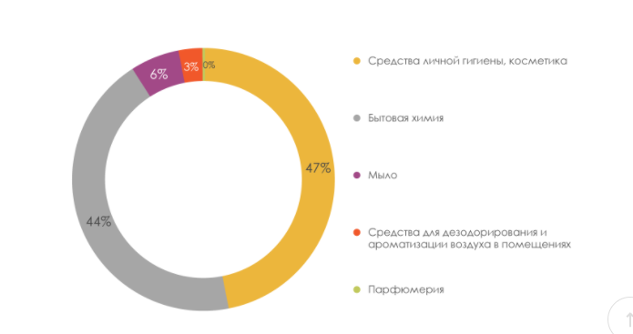
Рисунок 2.1 – Объем продаж по видам продукции за 2018-2020 года
На сегодняшний день в отрасли 20.4 «Производство мыла, моющих, чистящих и полирующих средств, парфюмерии и косметики» осуществляют деятельность свыше 1 500 компаний, при этом ежегодно количество производителей растет [23]. Например, в Российской Федерации основная часть бытовой химии и мыла производится на территории страны. 25% бытовой химии и 13% мыла составляет импортная продукция. Более подробные данные можем пронаблюдать на рисунке 2.2.

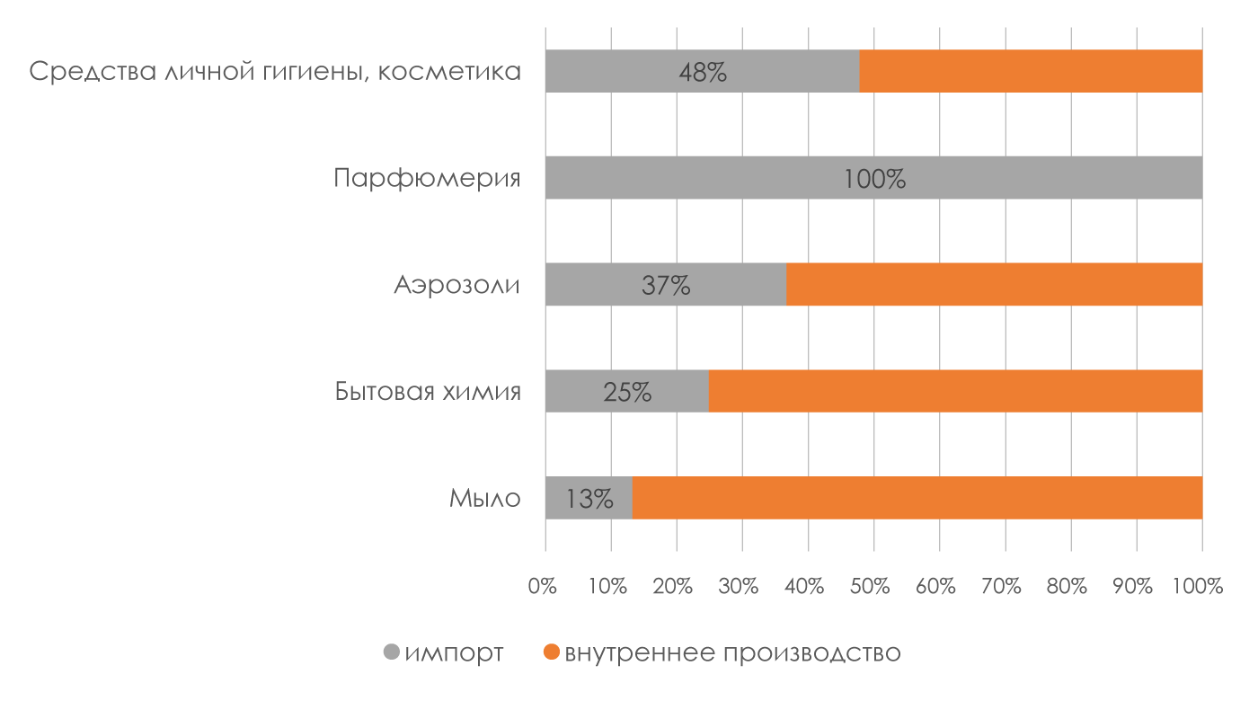
Рисунок 2.2 - Доля импорта во внутреннем потреблении 2018-2020 гг.
Сегодня в мире наблюдается тенденция экотоваров. Потребители заинтересованы в составе продукции, которой они пользуются, вредит ли производство продукции окружающей среде, насколько полезен тот или иной продукт. В особенности на отношение к чистоте повлияла пандемия COVID-19. Согласно исследованию компании York о влиянии экологических тенденций и пандемии на поведение России, Германии и Польши, 59% россиян стали чаще и тщательнее делать уборку, 39% – чаще дезинфицируют поверхности (аналогичные показатели у жителей Германии – 31 и 33%, Польши – 28 и 31% соответственно) [23].
Таким образом, мы можем наблюдать активный спрос на бытовую химию. Особенно набирает обороты тренд на экологические товары, на так называемую «зеленую химию». Компании-производители бытовой химии все чаще задумываются, как производить товары, которые не только бы сохраняли свои потребительские свойства, но и удовлетворяли бы желания своих потребителей-активистов. На полках магазинов Испании наиболее часто встречается бытовая химия, импортированная из Китая, в составе которой не содержится натуральных ингредиентов.

2.2 Резюме проекта

Настоящий бизнес-план будет включать в себя реализацию проекта выхода компании Sinergetic на рынок Испании.
Компания Sinergetic – крупная российская компания по производству органической бытовой химии. Местоположение компании – город Нижний Новгород. Основатель компании – Алексей Зюзин.
Целью настоящего бизнес-плана является организация производства натуральной бытовой химии для поставки товаров на испанский рынок.
Реализация данного проекта составляет:
NPV=56 810 тыс.руб.
PI=1,02 или 102%
Срок окупаемости данного проекта составит 6 лет.

2.3 Описание предприятия и основных видов продукции

Компания Sinergetic является одним из крупнейших производителей экопродукции на территории Российской Федерации. Была основана в 2012 году, запуск производства состоялся в 2013 году. В 2018 основатель компании заявил, что компания продает больше всех экологически чистых средств в России. В Российской Федерации продукты компании представлены во многих сетевых магазинах, таких как «Ашан», «Перекресток», «Детский мир», «Пятерочка» и других. Основная продажа продукции компании осуществляется онлайн.
Основным поставщиком компонентов является Германия. Компания производит следующие виды продукции:
- средства для уборки: гели для мытья посуды, средства для сантехники и труб, для окон и зеркал, для чистки кухонных плит;
- средства для стирки: порошки, пятновыводители, кондиционеры для белья, отбеливатели, гели для стирки;
- средства гигиены: шампуни, гели для душа, жидкое мыло, зубные пасты.
Все средства Sinergetic имеют международную экологическую сертификацию [см. Приложение А]. Продукция компании производится по европейским технологиям. Каждый продукт испытывается в лабораториях России, Германии и Италии. Поскольку компания позиционирует себя как производитель экопродуктов, то вся упаковка продукции Sinergetic подлежит повторной переработке.
Концепция компании заключается в том, что фирма создает товары бытовой химии для всей семьи. Вся продукция, производимая под торговой маркой, являются безопасной для здоровья детей и животных, не вызывает аллергии и безопасна для человека и планеты. Sinergetic добавляет пищевые красители в некоторые продукты, а для ароматизации использует гипоалергенные ароматизаторы, которые включают натуральные эфирные масла в низких концентрациях, так что даже аллергик может использовать наши продукты без реакции. Для людей, которые не хотят использовать продукты даже с гипоаллергенными ароматизаторами и пищевыми красителями, был выпущен ассортимент детских товаров, которые вообще не содержат красителей или ароматизаторов.
Продукция Sinergetic представлена на рисунке 2.3
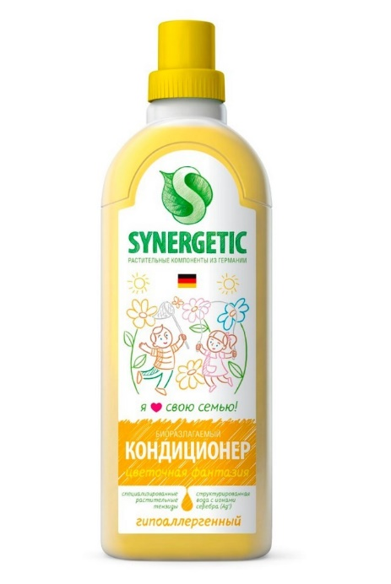
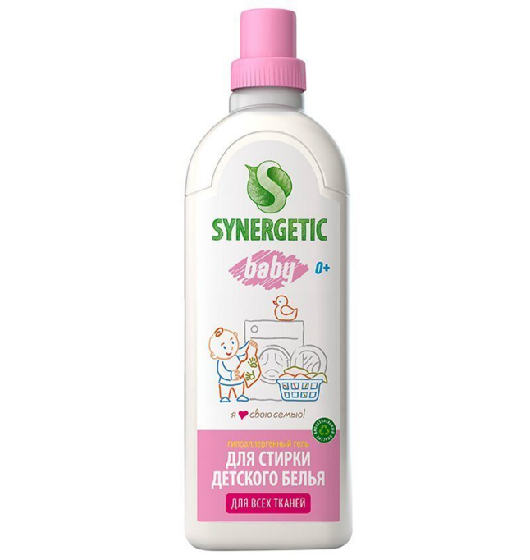

Рисунок 2.3 – Примеры продукции Sinergetic
Таким образом, мы рассмотрели основные виды продукции предприятия. Компания является eco-friendly, что может привлечь испанских потребителей, так как в Европе наблюдается набольший рост активистов, борющихся за сохранение природы.

3 Выход компании SINERGETIC на международный рынок

3.1 Маркетинговый план

Главной целью маркетингового плана является охват целевой аудитории Испании и завоевать их доверие к российской продукции. Для привлечения внимания к своей продукции упаковка товаров, производимых для испанского рынка, сохранится: останется изображение российского флага, что говорит о стране происхождения, и немецкого флага, свидетельствующее о наличии в составе компонентов из Германии, что вызывет доверие у потребителей и их уверенность в высоком качестве производимой продукции. Наличие российского флага на упаковке особенно привлечет внимание наших соотечественниц, живущих в Испании.
Основная целевая аудитория: женщины, средний возраст 25-50 лет, домохозяйки, которые хотят заботиться о чистоте своего дома и о своих домочадцах.
Продукция Sinergetic будет представлена как онлайн, так и оффлайн в формате сотрудничества фирмы с крупными испанскими торговыми сетями супермаркетов. Планируется создание интернет-сайта. В Испании, как и во всей Европе, очень развита интернет-торговля. Более 23 миллиона жителей Испании активно покупают онлайн. Около 60% бытовой химии продается онлайн, среди более молодых потребителей этот процент выше. Остальной процент целевой аудитории предпочитает посещать супермаркеты.
Что касаемо оффлайн продвижения планируется привлечь промоутеров, установить баннеры недалеко от торговых сетей, в которых планируется размещение продукции. Также планируются затраты на стикеры на испанском языке, которые будут наклеены на упаковке фирмы для того, чтобы потребители могли ознакомиться с составом продукции.
Для выхода на испанский рынок, в качестве маркетингового инструмента, компания рассматривает рекламу у известных испанских инфлюенсеров, за которыми следят домохозяйки.
Исходя из данных рисунка 3.1 планируется контекстная реклама в Google.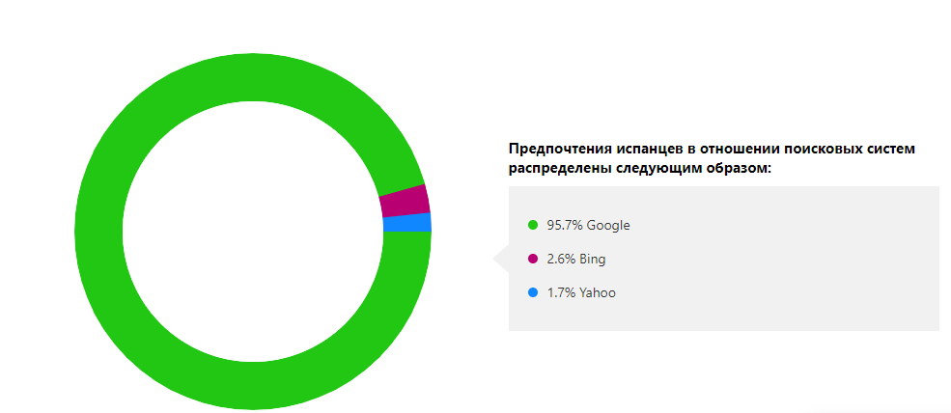
Рисунок 3.1 – Предпочтения испанцев в отношении поисковых систем.
В таблице 3.1 представлены общие расходы на рекламу.
Таблица 3.1 – Расходы на рекламу в месяц
№ | Статья расходов | Сумма, руб
1 | Веб-сайт и хостинг | 40 000
2 | Сотрудничество со знаменитостями | 100 000
3 | Затраты на печать стикеров | 26 000
4 | Услуги промоутера | 14 000
5 | Контекстная реклама в Google | 5 000
6 | Баннеры | 15 000
Итого, расходы на продвижение в месяц составят 200 000 руб.
На полках испанских супермаркетов представлено достаточно много продукции бытовой химии, но Sinergetic прежде всего будет привлекать испанскую аудиторию своей концепцией производства продукции только из натуральных ингредиентов.
Например, в России средняя стоимость одного геля для мытья посуды Sinergetic объемом 500 мл. составляет около 200 рублей (2,5 €), для реализации товара на иностранном рынке нами будет добавлена наценка в размере 50%, поскольку для Испании это импортный продукт. Тогда стоимость геля для мытья посуды в Испании составит:
200 + (200*50%)=300 руб. (3,6 €)
В таблице 3.2 представлен планируемый объем продаж с одного магазина.
Таблица 3.2 – Прогнозируемый объем продаж с одного магазина (составлено автором).
Показатель | 1 м | 2 м. | 3м. | 4м. | 5м. | 6м. | 7м. | 8м. | 9м. | 10м. | 11м. | 12м | Итого
Объем продаж, шт | 200 | 200 | 200 | 240 | 250 | 250 | 270 | 270 | 270 | 270 | 280 | 290 | 3 050
Ср. цена, руб. | 250 | 250 | 260 | 260 | 260 | 260 | 260 | 280 | 280 | 280 | 290 | 300 | 270
Выручка, руб. | 50 000 | 50 000 | 52 000 | 62 400 | 65 000 | 65 000 | 70 200 | 70 200 | 70 200 | 70 200 | 81 200 | 87 000 | 823 500
*прим. Курс € = 82 руб.
Таким образом, выручка за первый год функционирования фирмы на рынке Испании составит 823 500 руб.

3.2 Производственный план

Основным поставщиком компонентов является Германия. Компания импортирует немецкие концентраты, далее смешивает их по определенной технологии, добавляет специально подготовленную воду, которая занимает до 60% состава, и разливает по бутылкам.
На размещение продукции в одном супермаркете планируется выпускать 300 штук гелей для посуды, порошков и кондиционеров для белья в общем. Именно эта продукция является лидерами по продажам в России. Для реализации такого количества продукции потребуется дополнительное оборудование. Аренда цеха не потребуется.
В таблице 3.3 представлен производственный план выхода Sinergetic на испанский рынок.
Таблица 3.3– Производственный план (составлена автором)
Наименование оборудования | Количество | Цена за ед., руб. | Сумма, руб.
Вакуумная камера | 1 | 800 000 | 800 000
Машина для наклейки этикеток | 1 | 198 000 | 198 000
Дозатор для фасовки | 2 | 251 000 | 502 000
Прочие расходы | Х | 200 000 | 200 000
Итого | 4 | Х | 1 700 000

Таким образом, на дополнительное оборудование в цех потребуется 1 700 000 руб.
Помимо этого, потребуется аренда офиса для представителя компании. Офис находится на улице Calle de la Montera, Madrid, 32. Площадь помещения составляет 56 кв.м., стоимость аренды в месяц 875 € (71 750₽)
*прим. Курс € = 82 руб.

3.3 Организационный план.

Организационная структура носит линейный характер. Для успешного функционирования компании в Испании будет создан новый отдел, состоящий из руководителя отдела, мерчендайзеров и промоутеров (нештатные). Остальные сотрудники будут работать в России.
На схеме представлена организационная структура нового отдела по рынку Испании.
Руководитель

Логист
Технолог
Мерчендайзер

Рисунок 3.3 – Организационная структура отдела Sinergetic по рынку Испании.
На таблице 3.3 будет указан размер заработной платы по каждому сотруднику, а также зарплата промоутера (нештатный).
Таблица 3.3 – Заработная плата персонала (составлено автором)
Должность | Кол-во | Оплата труда | Оплата труда, ₽ | Отчисления | Отчисления, ₽ | Сумма с учетом отчислений | Общая сумма, руб
Руководитель | 1 | 800 € | 66 400 | 156 € | 12 732 ₽ | 956 € | 78 392
Технолог | 2 | 35 000 ₽ | 70 000 | 10 500 ₽ | 21 000 ₽ | 45 500 ₽ | 91 000
Мерчендайзер | 2 | 450 € | 73 800 | 88 € | 14 432 ₽ | 538 € | 88 232
Логист | 1 | 45 000 ₽ | 45 000 | 13 500 ₽ | 13 500 ₽ | 58 500 ₽ | 58 500
Промоутер | 2 | 300 € | 49 200 | 59 € | 9 676 ₽ | 359 € | 58 876
Итого |  |  | 303 660 |  | 71 340 |  | 375 000
*прим. Курс € = 82 руб.

Итого расходы на заработную плату с учетом отчислений в рублях составит 375 000 рублей.

3.4 Финансовый план

Поскольку само производство продукции остается в России, все затраты были посчитаны в рублях. Итак, для составления финансового плана необходимо определить и рассчитать сумму всех начальных инвестиций. Данные будут представлены в таблице 3.4
Инвестиции | Стоимость, руб | План
 |  | 1 мес. | 2 мес. | 3 мес. | 4 мес. | 5 мес. | 6 мес. | 7 мес. | 8 мес. | 9 мес. | 10 мес. | 11мес. | 12 мес.
Регистрация ООО | 4 000 | 4 000 | 0 | 0 | 0 | 0 | 0 | 0 | 0 | 0 | 0 | 0 | 0
Оборудование | 1 700 000 | 850 000 | 850 000 | 0 | 0 | 0 | 0 | 0 | 0 | 0 | 0 | 0 | 0
Фонд оплаты труда | 375 000 | 31 250 | 31 250 | 31 250 | 31 250 | 31 250 | 31 250 | 31 250 | 31 250 | 31 250 | 31 250 | 31 250 | 31 250
Отчисления с заработной платы | 71 340 | 5 945 | 5 945 | 5 945 | 5 945 | 5 945 | 5 945 | 5 945 | 5 945 | 5 945 | 5 945 | 5 945 | 5 945
Аренда офиса представительства | 71 750 | 5 979 | 5 979 | 5 979 | 5 979 | 5 979 | 5 979 | 5 979 | 5 979 | 5 979 | 5 979 | 5 979 | 5 979
Расходы по маркетингу | 200 000 | 16 666 | 16 666 | 16 666 | 16 666 | 16 666 | 16 666 | 16 666 | 16 666 | 16 666 | 16 666 | 16 666 | 16 666
Прочие расходы | 200 000 | 16 666 | 16 666 | 16 666 | 16 666 | 16 666 | 16 666 | 16 666 | 16 666 | 16 666 | 16 666 | 16 666 | 16 666
Итого: | 2 622 090 | 930 506 | 926 506 | 76 056 | 76 056 | 76 056 | 76 056 | 76 056 | 76 056 | 76 056 | 76 056 | 76 056 | 76 056
Таблица 3.4 – Финансовый план компании Sinergetic.

План прибылей и убытков представлен в таблице 3.5
Таблица 3.5 – план прибылей и убытков (составлено автором)
Показатели | 1 мес | 2 мес | 3 мес | 4 мес | 5 мес | 6 мес | 7 мес | 8 мес | 9 мес | 10 мес | 11 мес | 12 мес | Итого
Выручка, тыс. руб. | 50 000 | 50 000 | 52 000 | 62 400 | 65 000 | 65 000 | 70 200 | 70 200 | 70 200 | 70 200 | 81 200 | 87 000 | 823 500
Переменные затраты, в т.ч.: | 170400 | 0 | 0 | 0 | 0 | 0 | 0 | 0 | 0 | 0 | 0 | 0 | 1704000
Затраты на вакуумную камеру; | 800 000 |  |  |  |  |  |  |  |  |  |  |  | 800 000
Затраты на машину для наклейки этикеток; | 198 000 |  |  |  |  |  |  |  |  |  |  |  | 198 000
Затраты на дозаторы для фасовки; | 502 000 |  |  |  |  |  |  |  |  |  |  |  | 502 000
Затраты на регистрацию ООО; | 4 000 |  |  |  |  |  |  |  |  |  |  |  | 4 000
Прочие расходы | 200 000 |  |  |  |  |  |  |  |  |  |  |  | 200 000
Валовая прибыль, тыс. руб | -120 400 | 50 000 | 52 000 | 62 400 | 65 000 | 65 000 | 70 200 | 70 200 | 70 200 | 70 200 | 81 200 | 87 000 | 703 100
Постоянные затраты, в т.ч.: | 6 467 | 5967 | 5967 | 5967 | 5967 | 5967 | 5967 | 5967 | 5967 | 5967 | 5967 | 59 67 | 72 104
ФОТ | 303 660 | 303 660 | 303 660 | 303 660 | 303 660 | 303 660 | 303 660 | 303 660 | 303 660 | 303 660 | 303 660 | 303 660 | 3 643 920
Отчисления с ФОТ | 71 340 | 71 340 | 71 340 | 71 340 | 71 340 | 71 340 | 71 340 | 71 340 | 71 340 | 71 340 | 71 340 | 71 340 | 856 080
Расходы на аренду помещения | 71 750 | 71 750 | 71 750 | 71 750 | 71 750 | 71 750 | 71 750 | 71 750 | 71 750 | 71 750 | 71 750 | 71 750 | 861 000
Маркетинговые расходы | 200 000 | 150 000 | 150 000 | 150 000 | 150 000 | 150 000 | 150 000 | 150 000 | 150 000 | 150 000 | 150 000 | 150 000 | 1 850 000
Прибыль до н/о | -76 715 | 44 033 | 46 033 | 56 433 | 59 033 | 59 033 | 64 233 | 64 233 | 64 233 | 64 233 | 75 233 | 81 033 | 739 796
Налог на прибыль | - 15 343 | 8 806,6 | 9 206,6 | 11 286,6 | 11 806,6 | 11 806,6 | 12 846,6 | 12 846,6 | 12 846,6 | 12 846,6 | 15 046, 6 | 16 206,6 | 119 169,6
Чистая прибыль | -61 372 | 35 226 | 36 826 | 45 146 | 47 226 | 47 226 | 51 386 | 51 386 | 51 386 | 51 386 | 60 186 | 64 826 | 480 834

План движения денежных средств составлен в таблице 3.6.
Таблица 3.6 – План движения денежных средств (составлено автором)

Показатель | 2022 | 2023 | 2024 | 2025 | 2026 | 2027
Выручка от продаж | 823 500 | 823 500 | 823 500 | 823 500 | 823 500 | 823 500
Переменные издержки, в т.ч.: | 170 400 | 168 900 | 168 900 | 168 900 | 168 900 | 168 900
Затраты на оборудование | 1500 | 0 | 0 | 0 | 0 | 0
Постоянные издержки | 72 104 | 72 104 | 72 104 | 72 104 | 72 104 | 72 104
Налоги и прочие выплаты | 119 169,6 | 120 369,6 | 120 369,6 | 120 369,6 | 120 369,6 | 120 369,6
CF от операционной деятельности | 480 834 | 489 443 | 489 443 | 489 443 | 489 443 | 489 443
Чистое изменение ДС | 480 834 | 486 854 | 486 854 | 486 854 | 486 854 | 486 854
Остаток ДС на начало периода | 0,00 | 480 834 | 967 688 | 1 454 542 | 1 941 396 | 2 428 250
Остаток ДС на конец периода | 480 834 | 967 688 | 1 454 542 | 1 941 396 | 2 428 250 | 2 915 104

Показатель | 2022 | 2023 | 2024 | 2025 | 2026 | 2027
Доход кредитора, тыс. руб | 480 834 | 489 443 | 489 443 | 489 443 | 489 443 | 489 443
Коэф-т. дисконтирования | 0,91 | 0,83 | 0,75 | 0,68 | 0,62 | 0,51
Дисконтированный денежный поток, тыс.руб. | 437 558,94 | 406 237,69 | 368 082,5 | 332 821,24 | 303 454,66 | 249 615,93
В таблице 3.7 представлен дисконтированный денежный поток выхода Sinergetic на испанский рынок.
Таблица 3.7 – дисконтированный денежный поток (составлено автором)

1)NPV=(437 558,94+406 237,69+368 082,5+332 821,24+303 454,66 + 249 615,93) –2 622 090= 106 810 тыс. руб.
2)PI=(456 337,35+421 210,72+380 612,1+345 088,30+314 639,33+258 816,23)/ 2 622 090=1,04 или 104%
3) DPP = 6 лет
Таблица 3.8 – оценка эффективности проекта (составлено автором)

Показатель | Значение показателя
Ставка дисконтирования (%) | 11
Чистый дисконтированный доход (NPV), тыс. руб | 106 810
Индекс рентабельности (PI), % | 104
Дисконтированный период окупаемости (DPP), лет | 6

Таким образом, в результате реализации данного проекта компания получит чистый дисконтированный доход в размере 106 810 рублей.

3.5 Анализ рисков

Начинание любого бизнеса — это всегда риск. А еще больше риска берет на себя предприниматель, приняв решение основаться за рубежом. Рассмотрим возможные риски данного бизнес-плана и найдем способы их минимизации. Они будут представлены в таблице 3.9.
Таблица 3.9 – Риски компании Sinergetic на рынке Испании и способы их оптимизации (составлено автором)
Риски | Способы минимизации
Высокая конкуренция | Расширение ассортимента продукции, постоянный анализ конкурентов, проведение краткосрочного и долгосрочного анализа рынка
Риск непринятия продукции потребителями | Проведение различных акций на выгодных потребителям условиях, розыгрыши, возможность бесплатно протестировать продукт, производство пробников
Недостаточность средств | Создание денежного резерва, непрерывный контроль финансовой устойчивости предприятия
Риск нахождения товаров «в тени» | Улучшить работу службы мерчендайзинга, выпуск специальных упаковок для Sinergetic Испания
Ухудшение эпидемиологической обстановки в стране | Активный переход на онлайн продажи
Таким образом, мы рассмотрели все возможные риски, с которыми компания может столкнуться во время реализации своей продукции на рынке Испании. Для того, чтобы минимизировать риск «остаться в тени», будут активно привлекаться мерчендайзеры с большим опытом работы и в целом большое внимание будет уделяться мерчендайзингу. Также этот способ минимизации может сыграть ключевую роль в качестве инструмента борьбы с конкуренцией.
ЗАКЛЮЧЕНИЕ

Таким образом, мы убедились в том, что сегодня составление бизнес-планов помогает предприятию лучше ориентироваться в условиях современного рынка. Особенно бизнес-планы играют важную роль при желании выйти на международный уровень.
Мы рассмотрели понятие «бизнес-план» в экономической литературе и выяснили, что бизнес-план представляет собой документ внутрифирменного планирования, излагающий все основные аспекты планирования производственной и коммерческой деятельности предприятия, анализирующий проблемы, с которыми оно может столкнуться, а также определяющий способы решения финансово-хозяйственных задач.
Также в данной работе были затронуты международные стандарты бизнес-планирования TACIS, UNIDO, ЕBRD и был проведен мини-сравнительный анализ, который был представлен в виде таблицы.
В результате данного исследования был проанализирован рынок бытовой химии в целом. На основании этих данных было составлено резюме данного проекта, также описано предприятие Sinergetic и его основные виды деятельности. Поскольку компания является eco-friendly, это может привлечь потенциальных инвесторов.
В ходе исследования был проведен маркетинговый анализ, в результате которого было принято размещение контекстной рекламы в Google, коллаборации с испанскими знаменитостями, установка баннеров, активное привлечение промоутеров, создание веб-сайта, а также визуальное привлечение потребителей путем размещения ярких стикеров на упаковках продукции.
Также был разработан производственный план, в котором были указаны основные статьи затрат, связанные с производством продукции: затраты на вакуумную машину, машину для наклейки этикеток и дозатор для фасовки.
Был также разработан организационный план. Было предпринято нанять дополнительную рабочую силу в лице руководителя, мерчендайзеров, логиста, технолога, а также привлечь промоутеров на основе внештатного сотрудничества.
Также был разработан финансовый план, на основе которого мы посчитали в течение какого времени окупится данный проект.
В завершении проекта, помимо вышеперечисленного, были также проанализированы все возможные риски, с которыми компания может столкнуться при выходе на рынок Испании и выявлены возможные пути их минимизации.

СПИОК ИСПОЛЬЗОВАННЫХ ИСТОЧНИКОВ

- Абдрахимов И.Р. Бизнес план в рыночной экономике // Аллея науки. – 2020. – № 2 (41). – 311 c.
- Баев, Л.А. Бизнес-планирование: учебное пособие – Челябинск: Издательский центр ЮУрГУ, 2017. – 70 с.
- Бгашев М. В. Бизнес-планирование: учеб. пособие – Саратов : Издательство «Амирит», 2018. – 282 с.
- Бекетов О.Н., Найденков В.И. Бизнес-план: теория и практика: Учебное пособие для вузов. – М.: «Приор-издат», 2017. –288с.
- Бекетова О.Н. Бизнес-планирование. — М.: Т8, 2020. — 160 c.
- Волков А.С. Бизнес-планирование: Учебное пособие / А.С. Волков. — М.: ИЦ РИОР, ИНФРА-М, 2018. — 81 c.
- Гильманова Д.Р. Бизнес-план инновационного продукта // наука xxi века: актуальные направления развития: сборник научных статей VII Международной научно-практической конференции. – 2018. – 195 c.
- Горемыкин В.А., Богомолов А.Ю. Бизнес-план: Методика разработки. 45 реальных образцов бизнес-планов. – 3-е изд., доп. И перераб. – М.: «Ось- 89», 2012. – 864с.
- Дубровин, И.А. Бизнес-планирование на предприятии: учебник / И.А. Дубровин. – Москва: Дашков и К, 2017. – 432 с.
- Егорова Е. Н., Марчук В. Н. Особенности бизнес-планирования в России и за рубежом // Евразийское научное объединение. – 2018. – № 1-2 (35). – С. 128-129.
- Жариков В.Д. Основы бизнес-планирования в организации (для бакалавров) / В.Д. Жариков, В.В. Жариков, В.В. Безпалов. — М.: КноРус, 2017. — 62 c.
- Кравченко, Т.С. Бизнес-планирование: учебное пособие / Т.С. Кравченко. – Орел: ОрелГАУ, 2018. – 202 с.
- Куприянов, Ю. В. Бизнес-системы. Основы теории управления: учебное пособие для вузов / Ю. В. Куприянов. – 3-е изд., испр. и доп. – Москва: Издательство Юрайт, 2021. – 217 с.
- Купцова, Е. В. Бизнес-планирование: учебник и практикум для СПО; под ред. А. А. Степанова.— М. : Издательство Юрайт, 2019. — 435 с
- Лопарева, А. М. Бизнес-планирование: учебник для вузов / А. М. Лопарева. – 3-е изд., перераб. и доп. – Москва: Издательство Юрайт, 2021. – 273 с.
- Орлова Е.Р. Бизнес-план: Методика составления и анализ типовых ошибок / Е.Р. Орлова. — М.: Омега-Л, 2017. — 168 c.
- Писарева, А.В. Бизнес-планирование: методические указания / А.В. Писарева. – Москва: МГТУ им. Н.Э. Баумана, 2017. – 52 с.
- Рукина Е. В. Анализ зарубежных методик планирования // Вектор экономики. – 2018. – № 6 (24). – С. 70.
- Рыбников А. М. Бизнес-планирование в сфере поддержки малого бизнеса: российский и зарубежный опыт // Ученые записки Крымского федерального университета имени В. И. Вернадского. Экономика и управление. – 2020. – Т. 6 (72). № 4. – С. 69-75.
- Сергеев, А. А. Бизнес-планирование: учебник и практикум для вузов / А. А. Сергеев. – 4-е изд., испр. и доп. – Москва: Издательство Юрайт, 2021. – 483 с.
- Шкурко, В. Е. Бизнес-планирование в предпринимательской деятельности : учеб. пособие/ В. Е. Шкурко, Н. Ю. Никитина; М-во образования и науки Рос. Федерации, Урал. федер. ун-т. — Екатеринбург : Изд-во Урал. ун-та, 2016. — 172 с.
- Составление бизнес-плана TACIS https://teo.ru/tacis.htm
- Анализ рынка бытовой химии: https://www.retail.ru/articles/ustoychivoe-razvitie-na-rynke-tovarov-dlya-uborki-/

ПРИЛОЖЕНИЕ А
Международная экологическая сертификация

